継続または追加の画面「新規加盟登録」ボタンから「加盟員基本情報 新規登録」 団 操作説明１５頁
作業の詳細は、団 申請手続き１０頁、２１頁
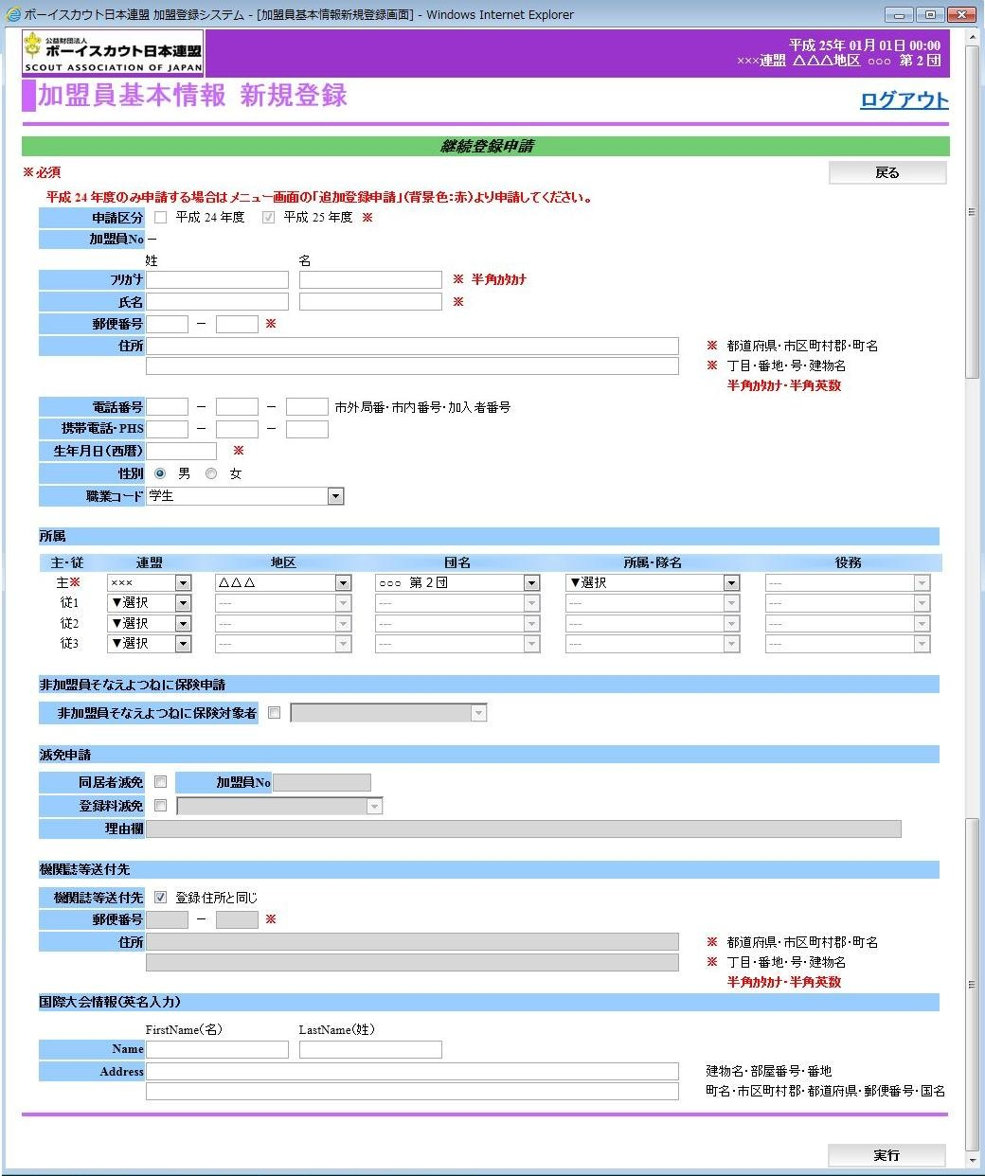

非加盟員の保険の加入方法をご説明します。 （加盟登録する前に、保険だけ加入する）。

継続登録時も追加登録時も、どちらも同じ手順です。
「新規加盟登録」ボタンから「加盟員基本情報」を開きます。

新規登録のと同様の入力をしましたら、「非加盟員そなえよつねに保険申請」の欄にチェックをして、
加入の区分（仮入隊のスカウト、仮入隊の親族、スカウトの親族のいずれか）を選択します。

「実行」ボタンで確定します。

非加盟員の保険加入者を新規登録する場合は、チェックを外して新規登録者として申請をします。

過去に加盟していて活動を休んでいる方に対しても、同様に保険のみに加入することができます。
「加盟員基本情報 復活」の画面にて同様の申請を行ってください。（マニュアル掲載なし）

